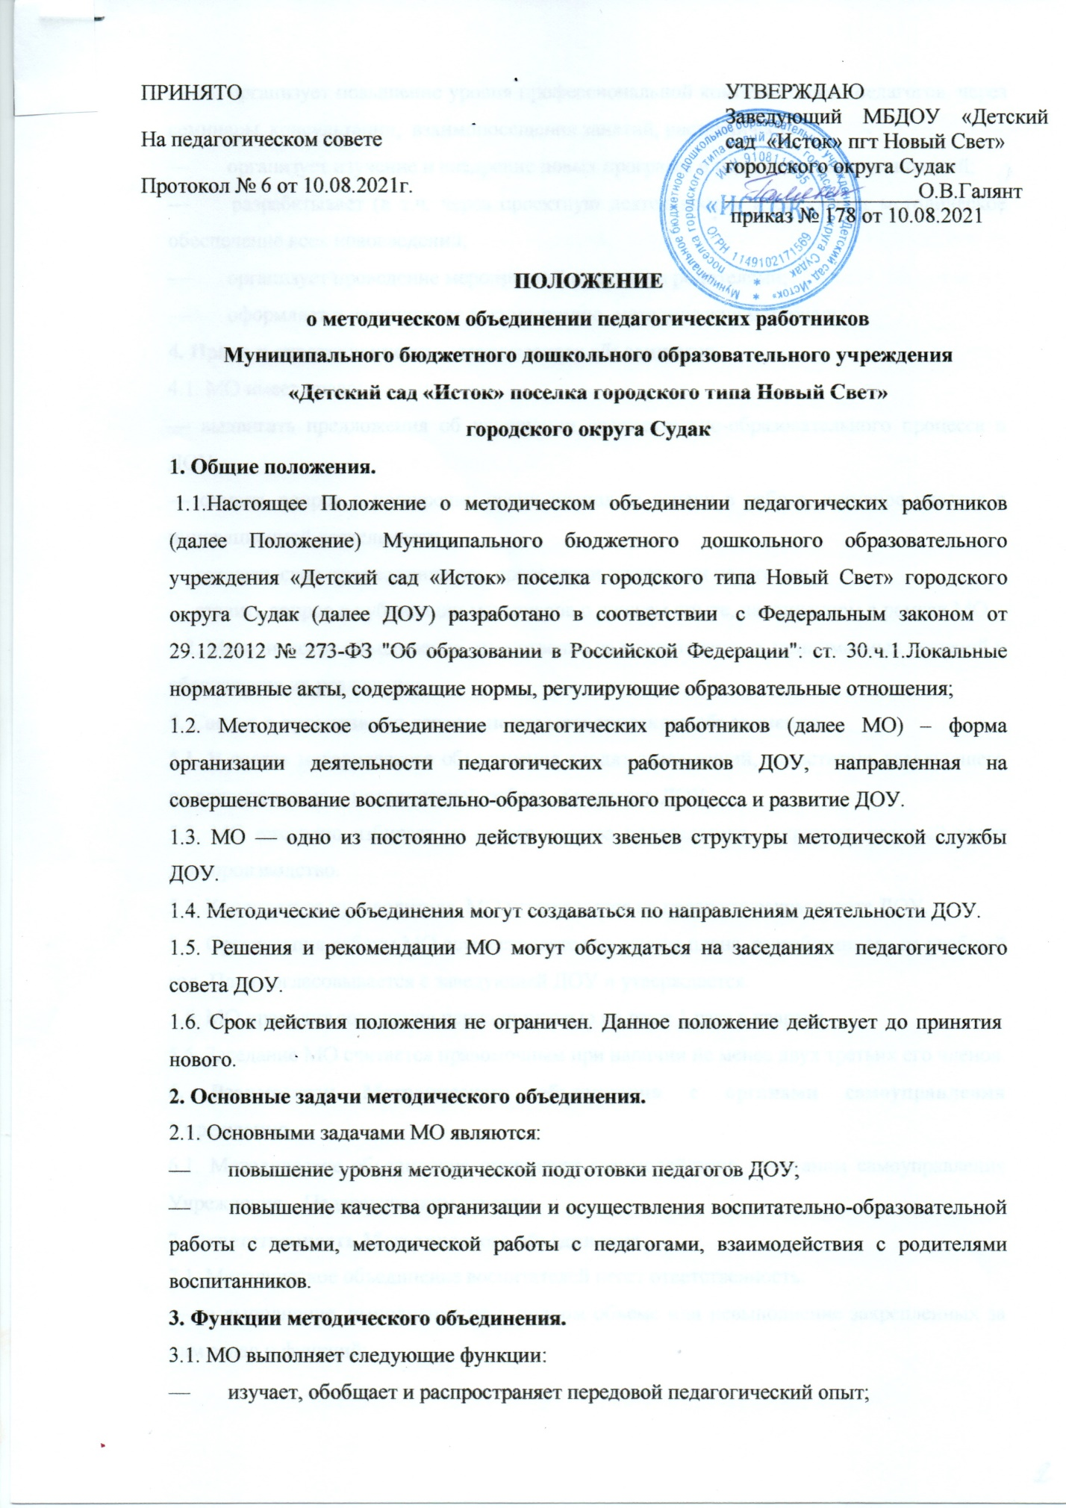

— организует повышение уровня профессиональной компетентности педагогов через семинары, консультации, взаимопосещения занятий, наставничество;
— организует изучение и внедрение новых программ и педагогических технологий;
— разрабатывает (в т.ч. через проектную деятельность) и обсуждает методическое обеспечение всех нововведений;
— организует проведение мероприятий с детьми и родителями;
— оформляет и накапливает документацию, методические материалы.
4. Права и ответственность методического объединения.
4.1. МО имеет право:
— выдвигать предложения об улучшении воспитательно-образовательного процесса в ДОУ;
— ставить вопрос о поощрении своих членов за успехи в работе, активное участие в инновационной деятельности;
— готовить свои предложения при проведении аттестации педагогов;
— ставить вопрос о публикации материалов о лучшем опыте, накопленном в рамках МО.
4.2. Методическое объединение ответственно за компетентность принимаемых решений и обеспечение их реализации.
5. Состав и организация деятельности методического объединения.
5.1. В состав методического объединения входят заведующий, заместитель заведующего по воспитательно – методической работе и педагоги ДОУ.
5.2. МО ежегодно избирает из своего состава председателя, секретаря, который ведет делопроизводство.
5.3. Кандидатура руководителя МО утверждается на педагогическом совете ДОУ.
5.4. Организация работы МО осуществляется на основе плана, разработанного на учебный год. План согласовывается с заведующей ДОУ и утверждается.
5.5. МО проводит совещания периодичностью не реже 1 раза в квартал.
5.6. Заседание МО считается правомочным при наличии не менее двух третьих его членов.
6. Взаимосвязи Методического объединения с органами самоуправления Учреждения.
6.1. Методическое объединение организует взаимодействие с органом самоуправления Учреждения – Педагогическим советом.
7. Ответственность Методического объединения.
7.1. Методическое объединение воспитателей несет ответственность:
— за выполнение, выполнение не в полном объеме или невыполнение закрепленных за ним задач и функций;
— соответствие принимаемых решений законодательству РФ, нормативно – правовым актам.
8. Делопроизводство Методического объединения.
8.1. Заседания методического объединения оформляются в виде протоколов.
8.2. МО имеет обязательную документацию, отражающую основное содержание и организацию работы (план деятельности на год, протоколы заседаний МО, анализ деятельности за год.)
8.3. В конце учебного года документация МО принимается на хранение в кабинет заведующему (срок хранения 5 лет).
8.4. Контроль за деятельностью МО осуществляет заместитель заведующего по воспитательно – методической работе ДОУ.

